Gym
Softver za poslovanje teretane

Detaljni arhitekturni projekat

Verzija 1.0
Pregled izmena
Datum | Verzija | Opis | Autor
02.12.2019.godine | 1.0 | Inicijalna verzija | Ajla, Amina

Sadržaj
1. Cilj dokumenta 5
2. Opseg dokumenta 5
3. Reference 5
4. Predstavljanje arhitekture 5
5. Ciljevi i ograničenja arhitekture 5
6. Pogled na slučajeve korišćenja 5
6.1 Dijagrami slučajeva korišćenja 6
6.2 Kratak opis slučajeva korišćenja 8
6.2.1 Izbor jezika 8
6.2.2 Pregled osnovnih podataka o laboratoriji 8
6.2.3 Pregled spiska članova 8
6.2.4 Pregled podataka o određenom članu laboratorije 8
6.2.5 Pregled publikacija po autoru 8
6.2.6 Pregled publikacija po tipu 8
6.2.7 Pregled publikacija po godini 8
6.2.8 Pregled spiska projekata 8
6.2.9 Pregled podataka o određenom projektu 8
6.2.10 Prijavljivanje 9
6.2.11 Ažuriranje podataka o članu 9
6.2.12 Dodavanje nove publikacije 9
6.2.13 Brisanje postojeće publikacije 9
6.2.14 Ažuriranje osnovnih podataka o laboratoriji 9
6.2.15 Kreiranje novog člana 9
6.2.16 Brisanje postojećeg člana 9
6.2.17 Arhiviranje postojećeg člana 9
6.2.18 Kreiranje projekta i postavljanje vođe 9
6.2.19 Ažuriranje podataka o projektu 9
7. Pogled na logičku arhitekturu sistema 9
7.1 Pregled arhitekture – organizacija paketa i podsistema u slojeve 10
7.1.1 Korisnički interfejs 10
7.1.2 Aplikaciona logika 10
7.1.3 Pristup podacima 10
7.1.4 HTML 10
7.1.5 PHP 11
7.1.6 MySQL 11
8. Pogled na procese 11
8.1 Procesi 11
8.1.1 Web čitač 11
8.1.2 Web server 11
8.1.3 PHP-CGI 11
8.1.4 MySQL Server 12
9. Pogled na raspoređivanje sistema 12
9.1 Klijent 12
9.2 Web server 12
9.3 DBMS server 12
10. Pogled na implementaciju sistema 12
10.1 Model domena 12
10.2 Šema baze podataka 13
10.3 Komponente sistema 19
10.3.1 Komponente korisničkog interfejsa 19
10.3.2 Komponente aplikacione logike 19
10.3.3 Komponente za pristup podacima 20
11. Performanse 21
12. Kvalitet 21

Detaljni arhitekturni projekat

Cilj dokumenta
Cilj ovog dokumenta je detaljni opis arhitekture Gzm softvera.

Opseg dokumenta
Dokument se odnosi na Gym softver koji će biti razvijen od strane DreamGirls-a. Gym predstavlja engleski izraz za teretanu. Namena sistema je efikasno rad i poslovanje tereetane.

Reference
Spisak korišćene literature:
- Gym – Predlog projekta, DreamGirls-Gym-01, V1.0, 2019, DreamGirls.
- Gym – Planirani raspored aktivnosti na projektu, V1.0, 2019, DreamGirls.
- Gym – Plan realizacije projekta, V1.0, 2019, DreamGirls.
- Gym – Vizija sistema, V1.0, 2019, DreamGirls
- Gym-Specifikacija zahteva,DG_GYM_Specifikacija_zahteva,V1.0,2019,DreamGirls.

Predstavljanje arhitekture
Arhitektura sistema u dokumentu je prikazana kao serija pogleda na sistem: pogled na slučajeve korišćenja, pogled na procese, pogled na razmeštaj komponenti sistema i pogled na implementaciju. Ovi pogledi su predstavljeni odgovarajućim UML dijagramima.

Ciljevi i ograničenja arhitekture
Ključni zahtevi i sistemska ograničenja koja imaju značajan uticaj na izbor arhitekture i projektovanje sistema su:
- Gym aplikacija će biti implementiran kao Desktop aplikacija zasnovana na C# programskom jeziku i MySQL bazi podataka [4].
- Klijentski deo Gym aplikacije će biti optimizovan za sledeće operativne sisteme: Microsoft Windows 10[4].
- Svi zahtevi u pogledu performansi dati u [5] moraju biti uzeti u obzir pri izboru arhitekture i razvoju sistema.

Pogled na slučajeve korišćenja
U ovom odeljku je dat pogled na slučajeve korišćenja definisane u specifikaciji zahteva [5].
Slučajevi korišćenja Gym aplikacije su:
- Prijavljivanje na sistem
  - Prijava
  - Promena lozinke
- Dodavanje i brisanje članova
- Dodavanje novog člana
- Brisanje postojećeg člana
- Kreiranje i brisanje radnika
- Kreiranje novih radnika
- Brisanje postojećih radnika
- Unos, prikaz i azuriranje podataka o članovima teretane
- Unos podataka o članovima teretane
- Prikaz osnovnih podataka o članovima teretane
- Ažuriranje podataka o članovima teretane
- Unos,prikaz i ažuriranje podataka o terminima treninga
- Unos podataka o terminu
- Prikaz podataka o terminu
- Zakazivanje termina
- Pretraga članova
- Pretraživanje članova
- Naplata za individualni trening
- Mesečna karta
- Karta po treningu
- Naplata za grupni trening
- Mesečna karta
- Karta po treningu
- Unos , prikaz i ažuriranje cena treninga
- Unos cena
- Prikaz cena
- Ažuriranje cena
- Unos ,prikaz i ažuriranje rezultata članova teretane
- Unos rezultata članova teretane
- Prikaz rezultata članova teretane
- Ažuriranje rezultata članova teretane
Ove slučajevi korišćenja mogu da iniciraju nadležni ili radnik.

Dijagrami slučajeva korišćenja
Osnovni UML dijagram koji prikazuje korisnike i slučajeve korišćenja Gym aplikacije prikazan je na sledećoj slici:
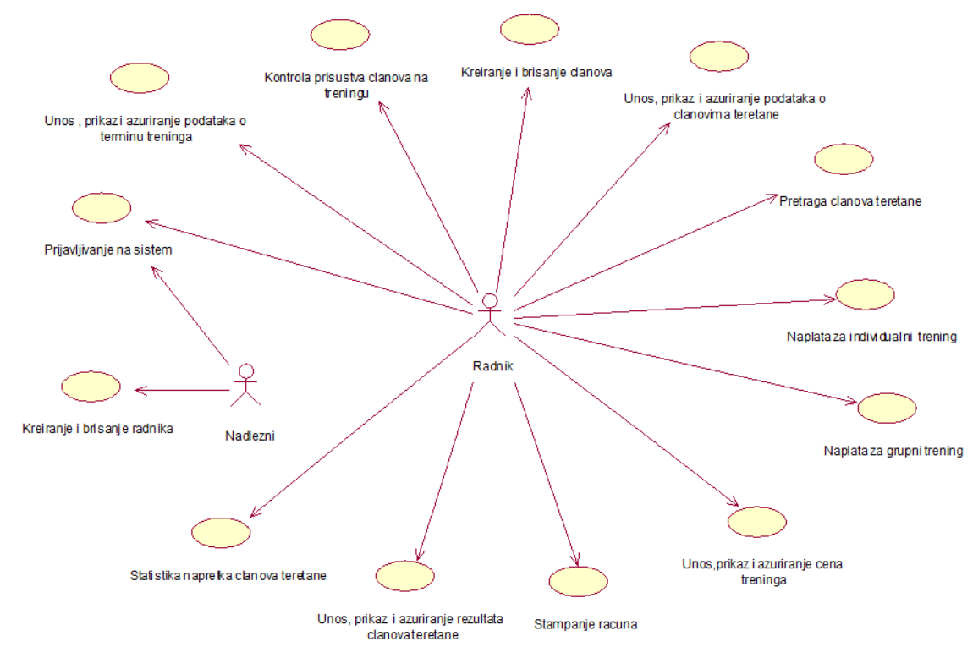
Slučajevi korišćenja prijavljivanje na sistem, kreiranje i brisanje članova , kreiranje i brisanje radnika, unos ,prikaz i ažuriranje podataka o članovima teretane, unos prikaz i ažuriranje podataka o terminu treninga , pretraga članova teretane, naplata za indivuidualni trening, naplata za grupni trening, unos,prikaz i ažuriranje cena treninga, unos,prikaz i ažuriranje rezultata članova teretane obuhvataju složenije radnje koje se mogu razložiti dalje razložiti na pojedinačne slučajeve korišćenja.
Detaljni UML dijagram za slučaj korišćenja prijavljivanje na sistem je prikazan na sledećoj slici:
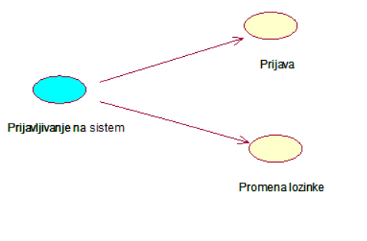
Detaljni UML dijagram za slučaj korišćenja kreiranje i brisanje članova je prikazan na sledećoj slici:
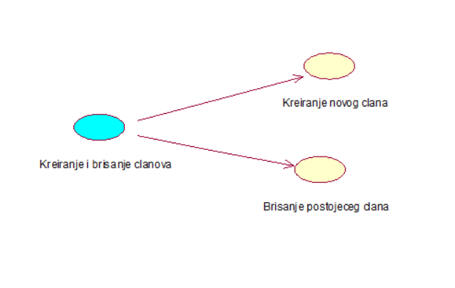

Detaljni UML dijagram za slučaj korišćenja kreiranje i brisanje radnika je prikazan na sledećoj slici:
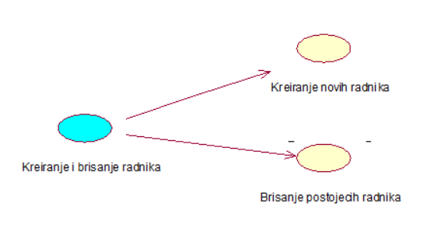
Detaljni UML dijagram za slučaj korišćenja unos,prikaz i ažuriranje podataka o članovima teretane je prikazan na sledećoj slici:
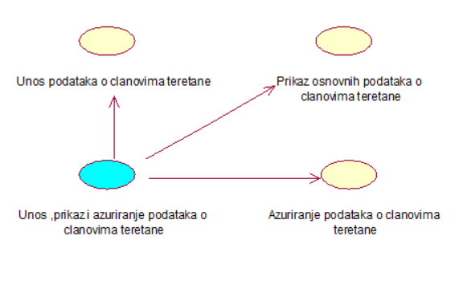
Detaljni UML dijagram za slučaj korišćenja unos, prikaz i ažuriranje podataka o terminu treninga je prikazan na sledećoj slici:
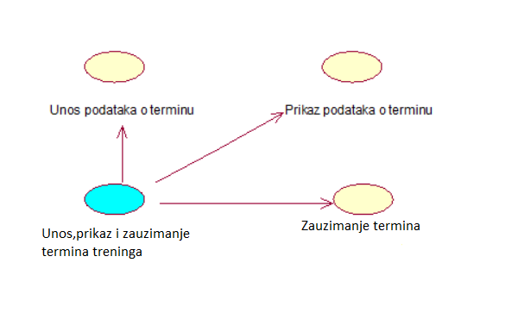
Detaljni UML dijagram za slučaj korišćenja pretraga i evidencija prisustva članova teretane je prikazan na sledećoj slici:
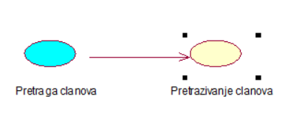
Detaljni UML dijagram za slučaj korišćenja naplata za individualni trening je prikazan na sledećoj slici:
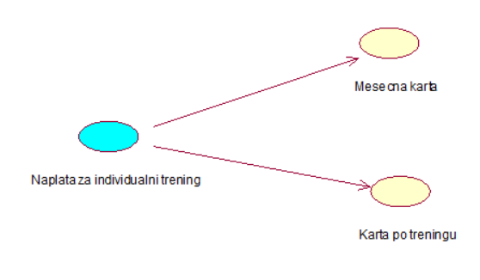
Detaljni UML dijagram za slučaj korišćenja naplata za grupni trening je prikazan na sledećoj slici:
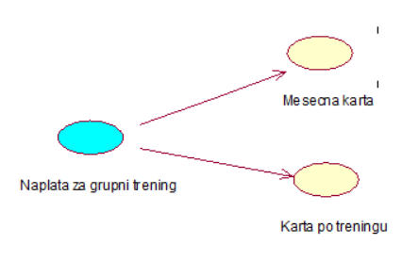
Detaljni UML dijagram za slučaj korišćenja unos,prikaz i ažuriranje cena je prikazan na sledećoj slici:
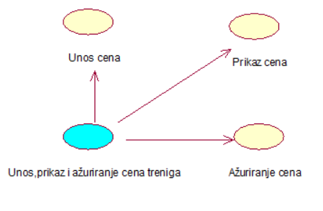
Detaljni UML dijagram za slučaj korišćenja unos,prikaz i ažuriranje rezultata članova teretane je prikazan na sledećoj slici:
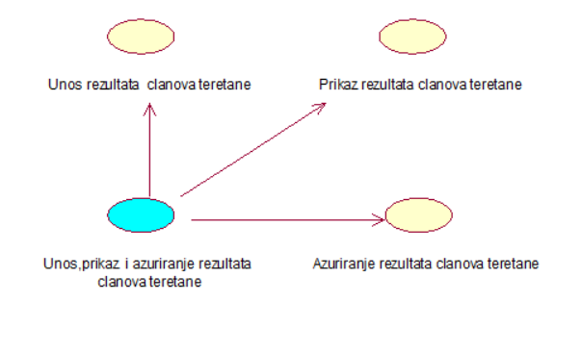

Kratak opis slučajeva korišćenja

Prijava
Kratak opis: Prijava na aplikaciju.
Akteri koji iniciraju slučaj korišćenja: nadležni i radnik.

Promena lozinke
Kratak opis: Promena lozinke koja se koristi ya prijavljivanje na svoj nalog .
Akteri koji iniciraju slučaj korišćenja: nadležni i radnik.

Dodavanje novog člana
Kratak opis: Dodavanje novog člana aplikacije.
Akteri koji iniciraju slučaj korišćenja:Radnik.

Brisanje članova
Kratak opis: Brisanje podataka za postojećeg člana teretane.
Akteri koji iniciraju slučaj korišćenja:Radnik.

Kreiranje novog radnika
Kratak opis:Kreiranje korisničkog naloga za novog radnika aplikacije.
Akteri koji iniciraju slučaj korišćenja: Nadležni.

Brisanje radnika
Kratak opis: Brisanje korisničkog naloga i podataka za postojećeg radnika teretane.
Akteri koji iniciraju slučaj korišćenja:Nadležni.

Unos podatka o članovima teretane
Kratak opis: Unos podataka o članu teretane od strane prijavljenog radnika.
Akteri koji iniciraju slučaj korišćenja:Radnik.

Prikaz osnovnih podataka o članovima teretane
Kratak opis: Prikaz forme sa ličnim podacima željenog člana.
Akteri koji iniciraju slučaj korišćenja: Radnik.

Ažuriranje podataka o članovima teretane
Kratak opis: Ažuriranje podataka o članovima teretane od strane prijavljenog radnika.
Akteri koji iniciraju slučaj korišćenja:Radnik.

Unos podataka o terminu treninga
Kratak opis: Unos termina treninga od strane prijavljenog radnika.
Akteri koji iniciraju slučaj korišćenja:Radnik.

Prikaz podataka termina treninga
Kratak opis: Prikay forme sa podacima o željenom terminu.
Akteri koji iniciraju slučaj korišćenja:Radnik.

Ažuriranje podataka o terminu treninga
Kratak opis: Ažuriranje podataka o terminu treninga od strane prijavljenog radnika.
Akteri koji iniciraju slučaj korišćenja:Radnik.

Pretraga članova
Kratak opis:Otvaranje forme sa članovima i pretraživanje.
Akteri koji iniciraju slučaj korišćenja: Radnik.

Naplata za grupni trening(mesečna karta)
Kratak opis: Mesečna karta treninga za članove prijavljene za grupni trening od strane prijavljenog radnika. Akteri koji iniciraju slučaj korišćenja: Radnik.

6.2.15 Naplata za grupni trening(Karta po treningu)
Kratak opis:Karta po treningu za članove prijavljene za grupni trening od strane prijavljenog radnika.
Akteri koji iniciraju slučaj korišćenja: Radnik.

Naplata za individualni trening(mesečna karta)
Kratak opis:Mesečna karta treninga za članove prijavljene za individualni trening od strane prijavljenog radnika.
Akteri koji iniciraju slučaj korišćenja:Radnik.

Naplata za individualni trening(karta po treningu)
Kratak opis:Karta po treningu za članove prijavljene za individualni trening od strane prijavljenog radnika.
Akteri koji iniciraju slučaj korišćenja:Radnik.

Unos cena treninga
Kratak opis: Unos cena treninga od strane prijavljenog radnika.
Akteri koji iniciraju slučaj korišćenja: Radnik.

Prikaz cena treninga
Kratak opis: Prikaz forme sa cenama treninga .
Akteri koji iniciraju slučaj korišćenja: Radnik.

Ažuriranje cena treninga
Kratak opis: Ažuriranje podataka o cenama treninga od strane prijavljenog radnika.
Akteri koji iniciraju slučaj korišćenja: Radnik.

Unos rezultata članova teretane
Kratak opis: Unos rezultata članova teretane od strane prijavljenog radnika na početku svakog meseca.
Akteri koji iniciraju slučaj korišćenja:Radnik.

Prikaz rezultata članova teretane
Kratak opis:Prikaz forme sa rezultatima članova teretane.
Akteri koji iniciraju slučaj korišćenja:Radnik.

Ažuriranje rezultata članova teretane
Kratak opis: Ažuriranje podataka o rezultatima članova teretane od strane prijavljenog radnika.
Akteri koji iniciraju slučaj korišćenja:Radnik.

Pogled na logičku arhitekturu sistema
U ovom odeljku je dat pregled logičke arhitekture sistema. Ovaj pogled sadrži opis najznačajnijih klasa, njihove organizacije u pakete i podsisteme, i organizacija podsistema u slojeve. U cilju opisivanja dinamičkih aspekata arhitekture, ovaj odeljak može da uključi opise realizacije najznačajnijih slučajeva korišćenja. Da bi se ilustrovala veza između arhitekturno značajnih klasa, podsistema, paketa ili slojeva moguće je uključiti i odgovarajuće dijagrame klasa.
Logički pogled na Gym aplikaciji obuhvata 3 glavna paketa: Korisnički interfejs, Aplikaciona logika, Pristup podacima.
Paket Korisnički interfejs sadrži C# i multimedijalni sadržaj koji realizuju grafički dizajn i forme preko kojih korisnici sistema komuniciraju sa sistemom.
Paket Aplikaciona logika predstavlja srednji sloj sistema koji sadrži C# kod zadužene za realizaciju funkcionalnosti specifičnih za domen sistema koji se razvija.
Paket Pristup podacima sadrži C# kod i SQL upite koje predstavljaju interfejs za pristup, dodavanje i ažuriranje podataka koji se čuvaju u bazi podataka.

Pregled arhitekture – organizacija paketa i podsistema u slojeve
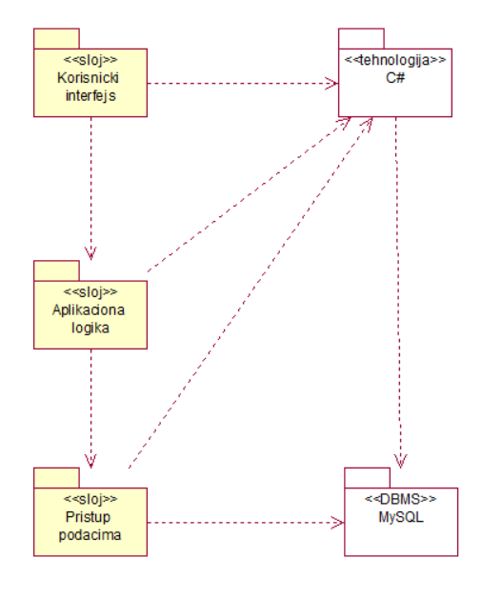

Korisnički interfejs
sloj
Ovaj sloj realizuje korisnički interfejs portala. U njemu je sadržan sav C# kod i multimedijalni sadržaji koje generišu forme preko kojih korisnici komuniciraju sa sistemom.
Sloj korisničkog interfejsa zavisi od sloja aplikacione logike, kao i paketa C#.

Aplikaciona logika
sloj
Sloj aplikacione logike je srednji sloj u troslojnoj arhitekturi Gym aplikacije. Sadrži C# kod koji
realizuju funkcionalnost karakterističnu za domen primene aplikacije i uspostavljaju vezu između korisničkog interfejsa i sloja za pristup podacima.
Ovaj sloj zavisi od sloja za pristup podacima i C# paketa.

Pristup podacima
sloj
Sloj za pristup podacima se nalazi na dnu troslojne arhitekture i sadrži C# kod i SQL upite zadužene za pribavljanje, dodavanje i ažuriranje podataka koji se čuvaju u MySQL bazi podataka.
Ovaj sloj ne zavisi od drugih slojeva, ali je zavisan od paketa C# i MySQL baza podataka.

C#
tehnologija
Tehnologija C#-a definiše gradivne elemente stranica koje se prikazuju u Desktop aplikaciji i koje omogućavaju prikaz formatiranih informacija i realizaciju formi za unos i ažuriranje podataka.Ona takođe generise kod koji realizuje korisnički interfejs i pristupaju bazi podataka u cilju pribavljanja, unosa i ažuriranja podataka.

MySQL
DBMS
MySQL predstavlja sistem za upravljanje bazama podataka koji će se koristiti za realizaciju Gym aplikacije.

Pogled na procese
U ovom odeljku je sadržan pogled na procesnu arhitekturu sistema. Ovaj opis treba da sadrži specifikaciju različitih zadataka (procesa i niti) uključenih u rad sistema. Takođe je potrebno dati dijagrame koji pokazuju njihovu interakciju i konfiguraciju. Dodela objekata i klasa na određene zadatke takođe spada u opis procesne arhitekture.
Desktop aplikacije zasnovane na C#-u imaju relativno jednostavan procesni model koji je u potpunosti pod kontrolom desktop računara. Sa stanovišta projektanta C# desktop aplikacije nije potrebno voditi računa o načinu rada desktop aplikacije i načinu izvršavanja skripti.
Ilustracije radi u nastavku je dat opis procesa uključenih u izvršenje Gym aplikacije kao desktop aplikacije.

Procesi
Na sledećem UML dijagramu klasa prikazani su procesi koji učestvuju u izvršenju Gym aplikacije. Dijagram je opšteg tipa i može se primeniti na bilo koju desktop aplikaciju zasnovanu na C#-u i MySQL bazi podataka.
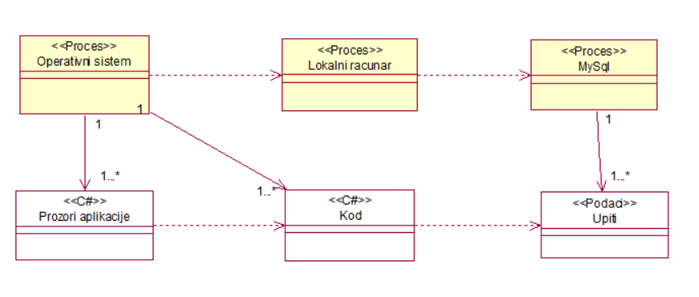

Operativni sistem
Operativni sistem je proces koji omogućava funkcionalnost i pokretanje aplikacije. U najopštijem slučaju operativni sistem je skup programa i rutina koji omogućava pokretanje desktop aplikacija za koji su pisane.

Loklani računar
Lokalni računar je proces koji omogucava rad operativnog sistema. Lokalni računar nema direktnu vezu sa skriptama u C# ali komunicira sa serverom baze podataka.

MySQL Server
MySQL Server je proces koji izvršava funkcionalnost MySQL sistema za upravljanje bazama podataka. Ovaj proces može konkurentno da prihvati određen broj upita, izvrši ih nad bazom podataka i vrate rezultate procesu koji je upite postavio.

Pogled na raspoređivanje sistema
Pogled na raspoređivanje sistema prikazuje različite fizičke čvorove za najopštiju konfiguraciju sistema. Fizičkim čvorovima koji predstavljaju procesore vrši se dodeljivanje identifikovanih procesa.
Na sledećoj slici dat je UML dijagram raspoređivanja Gym aplikacije.
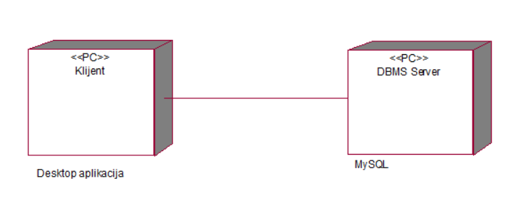

Klijent
Pristup Gym aplikaciji se obavlja preko klijentskih računara na kojima se izvršava desktop aplikacija.

DBMS server
DBMS server je računar na kome se izvršava MySQL Server proces koji realizuje funkcionalnost sistema za upravljanje bazama podataka. Zbog sigurnosti podataka koji se na ovom računaru čuvaju pristup bazi je ograničen samo na računare iz lokalne mreže (LAN).

Pogled na implementaciju sistema
Pogled na implementaciju prikazuje različite aspekte bitne za implementaciju sistema. U slučaju Gym aplikacije ovaj odeljak sadrži model domena, šemu baze podataka i prikaz komponenti sistema razvrstanih u ranije identifikovane pakete.

Model domena
Model domena za koji se Gym aplikacija projektuje je ilustrovan UML dijagramom klasa. U njemu su prikazane domenske klase, neki od njihovih atributa, kao i veze koje se mogu identifikovati između njih.
Model domena predstavlja osnovu za projektovanje baze podataka, ali i identifikaciju nekih od komponenti (C# kod) koje će biti implementirane.

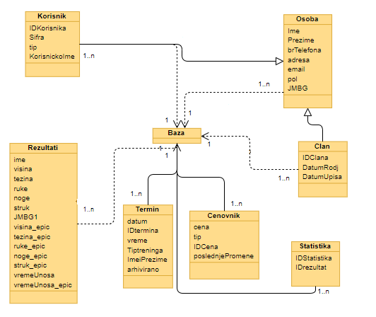

Šema baze podataka
Detaljna šema baze podataka je prikazana na sledećem dijagramu. Baza podataka i dijagram su kreirani korišćenjem SQL Server-a.
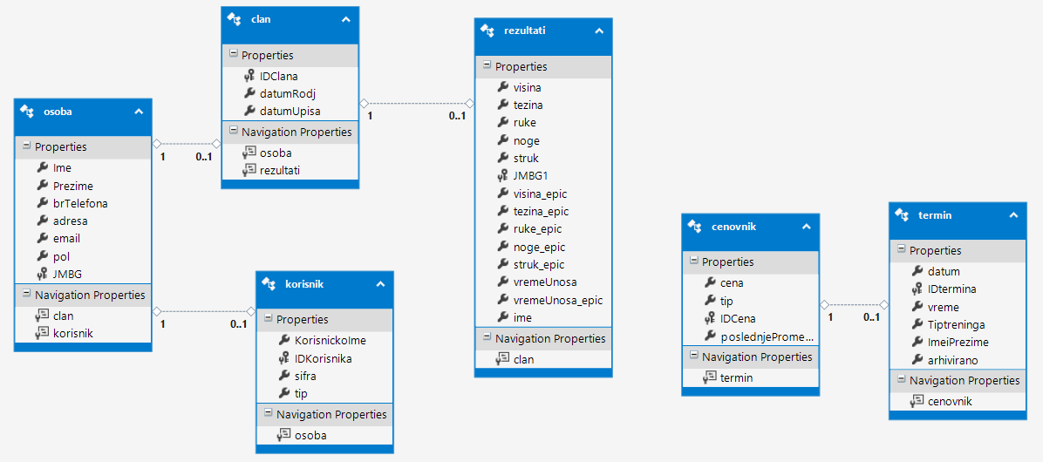

Komponente sistema
Komponente sistema Gym aplikacije su C# kodovi čiji će pregled biti dat po arhitekturnim slojevima. Za ilustraciju će biti korišćeni UML dijagrami komponenti, ali i dijagrami klasa. U slučajevima gde je C# kod prikazan kao klasa atributi predstavljaju ulazne podatke koji se uzimaju , dok metodi predstavljaju funkcije definisane u okviru koda.

Komponente korisničkog interfejsa
Dizajn korisničkog interfejsa je obuhvaćen jednom komponentom:
Komponenta C# implementira grafički korisnički interfejs u kome se izvodi ceo rad u aplikaciji,
grafički korisnički interfejs se sastoji iz više prozora od kojih je samo jedan otvoren istovremeno.

Komponente aplikacione logike
Komponente koje realizuju domen problema se uključuju isključivo preko loginForma.cs komponente korisničkog interfejsa. Na taj način zadržavaju sva podešavanja stila definisana u ovom skriptu. Na sledećem dijagramu su prikazane komponente ovog sloja i njihove međusobne zavisnosti:
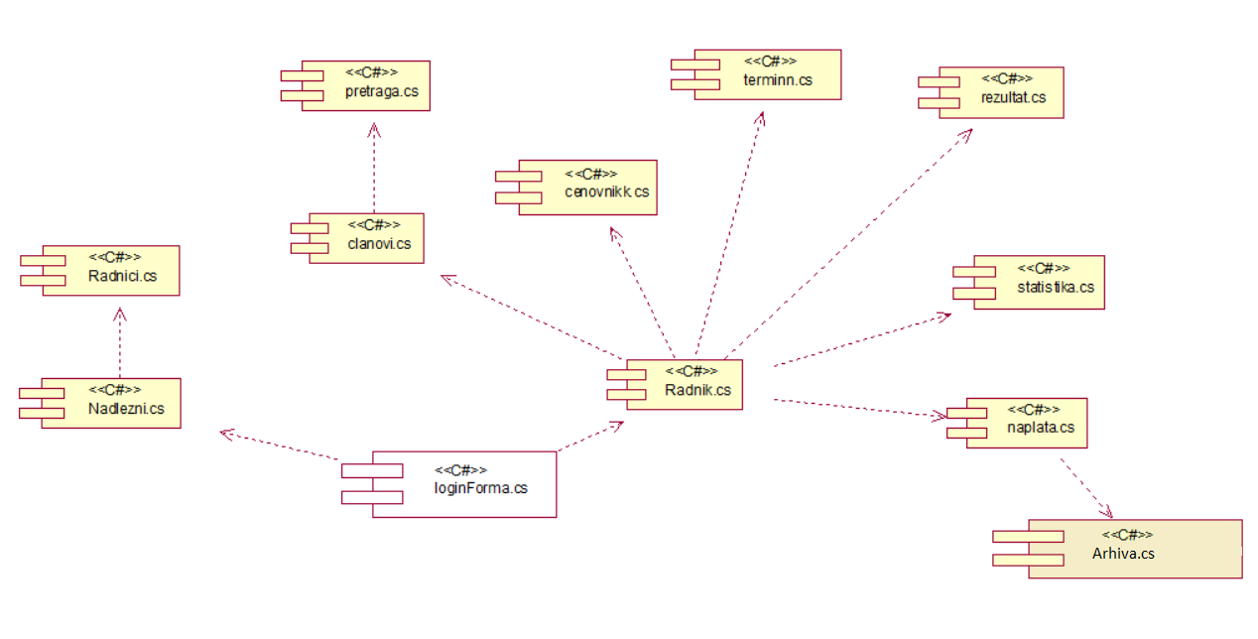

Komponente za pristup podacima
Pristup bazi podataka je otvoren za nadležnog i radnika.
Na sledećem UML dijagramu klasa pobrojane su funkcije nadležnog za pristup bazi:
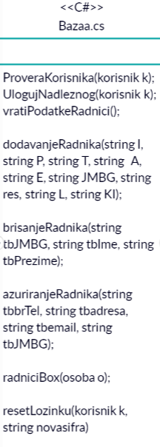

Navedene funkcije obavljaju sledeće zadatke:
- ProveraKorisnika (korisnik k)–vrši proveru postojanja korisnika
- UlogujNadleznog(korisnik k)-Nadlezni pristupa sistemu
- vratiPodatkeRadnici()-dobjaju se podaci svih kazni
- dodavanjeRadnika(string I, string P, string T, string A, string E, string JMBG, string res, string L, string KI)- dodaje nove radnike u bazi
- brisanjeRadnika(string tbJMBG, string tbIme, string tbPrezime)-brise podatke radnika iz baze
- azuriranjeRadnika(string tbbrTel, string tbadresa, string tbemail, string tbJMBG)-ažurira podatke radnika iz baze
- radniciBox(osoba o)– ispisuju se podaci određenog radnika
- resetLozinku(korisnik k,string novasifra)- korisnik menja svoju lozinku
Na sledećem UML dijagramu klasa pobrojane su funkcije radnika za logovanje,prikaz,dodavanje,brisanje i ažuriranje članova:
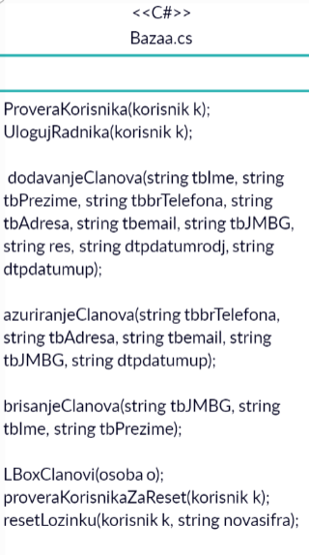
Navedene funkcije obavljaju sledeće zadatke:
- ProveraKorisnika (korisnik k)–vrši proveru postojanja korisnika
- UlogujRadnika(korisnik k)-Radnik pristupa sistemu
- dodavanjeClanova(string tbIme, string tbPrezime, string tbbrTelefona, string tbAdresa, string tbemail, string tbJMBG, string res, string dtpdatumrodj, string dtpdatumup)- dodaje novog člana u bazi
- brisanjeClanova(string tbJMBG, string tbIme, string tbPrezime)-brise podatke članova iz baze
- azuriranjeClanova(string tbbrTelefona, string tbAdresa, string tbemail, string tbJMBG, string dtpdatumup)-ažurira podatke članova iz baze
- LboxClanovi(osoba o)- ispisuju se podaci određenog člana
- proveraKorisnikaZaReset(korisnik k)-provera da li postoji korisnik koji želi da promeni lozinku
- resetLozinku(korisnik k,string novasifra)-korisnik menja sifru
Na sledećem UML dijagramu klasa pobrojane su ostale funkcije kojima radnik ima pristup
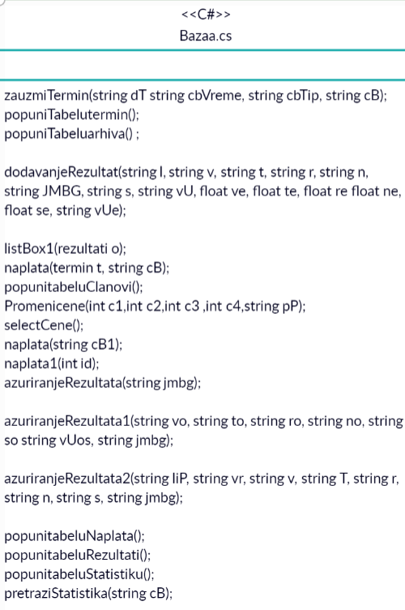
- zauzmiTermin(string dT string cbVreme, string cbTip, string cB)-radnik zauzima termin za određenog člana
- popuniTabelutermin()-Prikazuju se zauzeti termini
- popuniTabeluarhiva() –čuvaju se naplaćeni termini
- dodavanjeRezultat(string I, string v, string t, string r, string n, string JMBG, string s, string vU, float ve, float te, float re float ne, float se, string vUe)- dodaje novog rezultat u bazi
- listBox1(rezultati o)-prikaz rezultata
- naplata(termin t, string cB)-naplaćuje se zauzeti termin
- popunitabeluClanovi()-prikazuju se podaci članova
- Promenicene(int c1,int c2,int c3 ,int c4,string pP)- Izmena cena
- selectCene()-prikazuju se cene
- naplata(string cB1)-Bira se član za naplatu
- naplata1(int id)-Selektovane cene za određeni termin
- azuriranjeRezultata(string jmbg)-selectuju se rezultati
- azuriranjeRezultata1(string vo, string to, string ro, string no, string so string vUos, string jmbg)-čuvaju se rezultati pre izmene
- azuriranjeRezultata2(string IiP, string vr, string v, string T, string r, string n, string s, string jmbg)-menjaju se rezultati
- popunitabeluNaplata()-Prikaz člana koji treba da naplati
- popunitabeluRezultati()-prikazuju se rezultati članova
- popunitabeluStatistiku()-prikaz statistike
- pretraziStatistika(string cB)-pretraga podataka za odredjenog člana

Performanse
Izabrana arhitektura softvera podržava zahteve u pogledu broja korisnika koji mogu simultano pristupati sistemu i vremena odziva za pristup bazi podataka specificirane u zahtevima u pogledu performansi [5]:
- Sistem će da podrži do 1000 simultanih pristupa korisnika portalu.
- Vreme potrebno za pristupanje bazi podataka u cilju izvršenje nekog upita ne sme da bude veće od 5 sekundi.
Zahtevane performanse su zadovoljene izborom tehnologija na kojima će sistem biti razvijen i definisane hardverske platforme [5].

Kvalitet
Izabrana arhitektura softvera podržava zahteve u pogledu dostupnosti i srednjeg vremena između otkaza specificirane u zahtevima u pogledu pouzdanosti [5]:
- Gym aplikacija će biti dostupan 24 časa dnevno, 7 dana u nedelji. Vreme kada aplikacija nije dostupna ne sme da pređe 10%.
- Srednje vreme između dva sukcesivna otkaza ne sme da padne ispod 120 sati.

